Vážení přátelé včelaři,
rozšiřujeme naše služby o další nabídku, a to prodej krmiva pro včely APIVITAL
APIVITAL sirup
- díky převaze fruktózy krmivo v úlech nekrystalizuje ani při nízkých teplotách a je tak po celou zimu k dispozici včelám.
- neobsahuje škodlivé a balastní látky, jako HMF, maltózu, maltotriózu.
- složení: 40% fruktóza, 30% glukóza, 30% sacharóza.
- díky vyváženému poměru cukrů dochází k velkým úsporám na štěpení sacharózy, odpaření vody a ukládání.
- rychlejší a pohodlnější krmení.

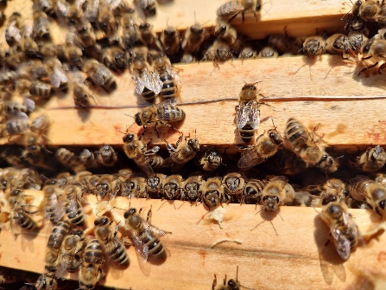
CENÍK
APIVITAL sirup: 32,- Kč kg (stáčený, bez obalu)
APIVITAL těsto: 65,- Kč kg
Kbelík s víkem na sirup: 60,- Kč

Prodej je realizován v areálu firmy MACOM GARDEN s.r.o. (v místě výrobny mezistěn)
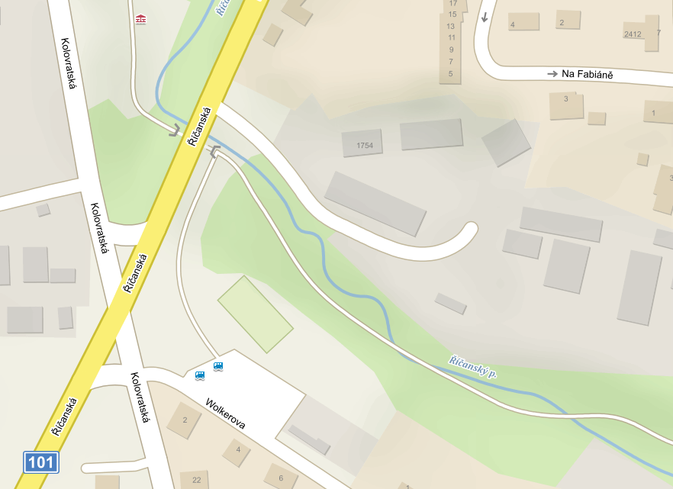
Říčanská 2717, Říčany

Těšíme se na Vás.
MACOM GARDEN
Jan Mach

